

《软件项目管理》课程项目报告



题 目 littlePS

学 院 软件学院

专 业 软件工程

学生姓名 许多维

学 号 2018141411296 年级 2018

二Ο二一 年 六 月

目录

1引言 3

1.1研究背景 3

1.2开发littlePS的意义 3

相比于PS工作流程的繁琐，littlePS简单易用，同时一样有一定量的一键处理图像功能，如图像增强、颜色模型转换、变长编码图像压缩、综合图像处理特效等，同时小组成员通过做littlePS的过程，获取做实用软件项目的经验。 3

1.3项目的主要工作 3

1.4项目分工 3

1.3环境，开发工具 3

2项目工作 3

2.0功能综述 4

2.0.1 系统描述（功能实现） 4

2.1基本功能 4

2.1.1标题栏 4

2.1.2菜单栏 4

2.1.3绘图区 4

2.1.4图层区 4

2.1.5 工具栏 4

2.2特殊图片处理 4

2.2.1转换 4

2.2.2压缩 4

2.3 基于深度学习的图像处理 4

2.3.1超分辨率 4

3个人工作 4

2.0功能综述 4

2.0.1 系统描述（功能实现） 4

2.1基本功能 4

2.1.1标题栏 4

2.1.2菜单栏 4

2.1.3绘图区 4

2.1.4图层区 4

2.1.5 工具栏 4

2.2特殊图片处理 4

2.2.1转换 4

2.2.2压缩 4

2.3 基于深度学习的图像处理 4

2.3.1超分辨率 4

# 1引言

## 1.1研究背景

Photoshop软件收费而且功能复杂，不容易上手，而我们有时候只需要做一些简单的日常性的图像处理。

## 1.2开发littlePS的意义

## 相比于PS工作流程的繁琐，littlePS简单易用，同时一样有一定量的一键处理图像功能，如图像增强、颜色模型转换、变长编码图像压缩、综合图像处理特效等，同时小组成员通过做littlePS的过程，获取做实用软件项目的经验。

## 1.3项目的主要工作

本项目旨在设计一款便于使用的图像编辑和处理软件，要求具备图层管理、简单几何操作、导入导出、图像处理滤镜等功能，满足日常图片处理的需求。

## 1.4项目分工

|  |  |  |
| --- | --- | --- |
| 姓名 | 角色 | 工作描述 |
| 许多维 | 后端开发 | 算法实现，前后端交互及控制数据流向 |
| 朱熠凯 | 后端开发 | 算法分析及算法改良、底层逻辑、底层逻辑 |
| 王雨一 | 项目管理，文档 | 分析系统需求、项目计划、项目团队管理、检查进度 |
| 张昱 | 前端开发、后端开发 | 数据与前端的交互 |
| 林嵘 | PPT制作、测试 | 项目报告PPT、代码测试 |
| 王茂宇 | 可行性分析、测试 | 分析算法实现，代码黑盒测试 |

## 1.3环境，开发工具

该项目的整体架构如下：

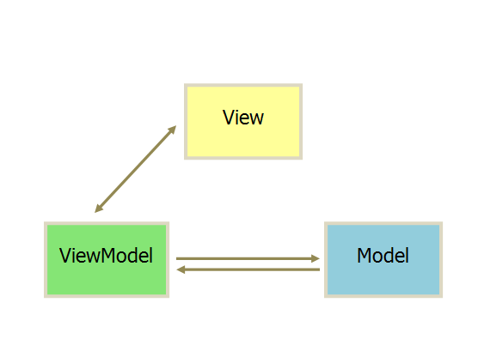

图表1 整体架构图

架构说明：

**Model：**保存图层数据，当前画笔等参数

**ViewModel：**将model中的各个图层整合成一张可显示的图片

**ViewUI：**布局显示ViewModel整合完毕的图片

使用工具以及语言：

|  |  |  |  |
| --- | --- | --- | --- |
| 所属类别 | 名称 | 语言 | 工具 |
| 客户端 | 客户端 | C++ | qt6.0.3,mvvm框架 |

使用语言及工具表

# 2项目工作

## 2.0功能综述

本项目旨在设计一款便于使用的图像编辑和处理软件，要求具备图层管理、简单几何操作、导入导出、图像处理滤镜等功能，满足日常图片处理的需求。

系统界面分为三个模块：基本功能、特殊图像处理、基于深度学习的图像处理

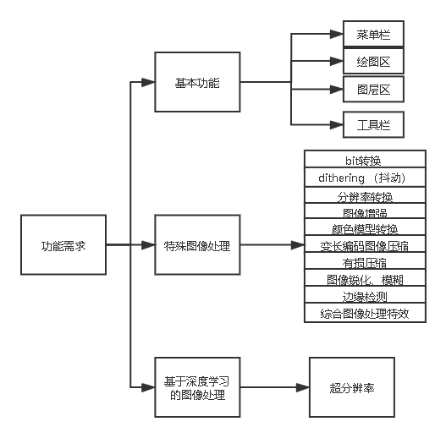

图表2 需求模块总体框架

### 2.0.1 系统描述（功能实现）

功能一：

转换8-bit灰度图像为1-bit二值图像

实现方法：

1.Single Threshold(单阈值法)

2.Multi threshold(多阈值法)

功能二：

dithering （抖动）

亮度分辨率与空间分辨率之间转换

实现：

1.dither

2.ordered dither

功能三：

读取不同格式图像文件（BMP,JPEG）

实现：略

功能四：

图像增强

实现：

1.直方图统计以及显示

2.利用直方图进行均衡化

2.幂次变换

功能五：

颜色模型转换

实现：

1.RGB to HSI and HSI to RGB

2.RGB to CMY and CMY to RGB

3.RGB to YCbCr

功能六：

变长编码图像压缩

实现：

1.香农-凡诺算法

2.霍夫曼编码

3.自适应霍夫曼编码

功能七：

无损图像压缩，通过图像差分编码

实现：

1.无损JPEG

功能八：

有损压缩算法值量化

均匀量化（Uniform quantization）:指把输入信号的取值域等间隔分割的量化。

实现：

1. CR为1，2，3，4的均匀量化

2.CR为2改进的IGS的均匀量化

功能九：

有损压缩之变换编码之离散余弦变换(Discrete Cosine Transform)

实现：

1.DCT变化

2.反DCT变化

功能十：

图像锐化使模糊图像变清晰（采用微分法）

实现：

1.梯度法

2.Sobel算子法

3.Laplace算子法

功能十一：

图像模糊（平滑）

实现：

1.高斯模糊（Gaussian Blur）

2.方框模糊（Box Blur）也即盒式模糊

3. Kawase模糊

功能十二：

图像浮雕：浮雕效果是将图像的变化部分突出的表现出来，而相同的颜色部分则被淡化掉，使图像出现纵深感，从而达到浮雕的效果。

实现：

1.基本可选方向浮雕：像素与周围八个像素差值确定方向  
2.调和浮雕：像素与左上，左下，右上，右下四个方向差值确定新像素。

功能十三：

边缘检测

实现：

1.sobel算子

2.prewitt 算子

3.roberts算子

4.canny算子

功能十四：

综合图像处理特效：

实现：

1.素描特效：

* 彩色图像灰度化处理、
* 高斯滤波降噪、
* 边缘检测采用Canny算子、
* 反二进制阈值化处理实现素描特效

2.怀旧特效：

图像的RGB三个分量分别按照一定比例进行处理

3.光照特效：

指图像存在一个类似于灯光的光晕特效，图像像素值围绕光照中心点呈圆形范围内的增强。

4.流年特效：

将原始图像的蓝色（B）通道的像素值开根号，再乘以一个权重参数

5.积木效果：

对图像中的各个像素点着重(即加大分像素的颜色值)着色

6.油画效果：采用毛玻璃算法：用当前点四周一定范围内任意一点的颜色来替代当前点颜色，最常用的是随机的采用相邻点进行替代。

7.图像滤镜特效：基于颜色查找表（Look up Table）的滤镜处理方法，通过将每一个原始颜色进行转换之后得到新的颜色。

功能十五:

超分辨率

实现：

SRCNN方法的网络结构仅仅用了三个卷积层SRCNN首先使用双三次(bicubic)插值将低分辨率图像放大成目标尺寸，接着通过三层卷积网络拟合非线性映射，最后输出高分辨率图像结果。本文中，作者将三层卷积的结构解释成三个步骤：图像块的提取和特征表示，特征非线性映射和最终的重建。

三个卷积层使用的卷积核的大小分为为9x9,，1x1和5x5，前两个的输出特征个数分别为64和32。用Timofte数据集（包含91幅图像）和ImageNet大数据集进行训练。使用均方误差(Mean Squared Error, MSE)作为损失函数，有利于获得较高的PSNR。

## 2.1基本功能

基本功能是整个系统的主体功能，包括

1. 标题栏②菜单栏③工具栏④绘图区域⑤图层区

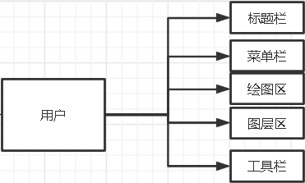

图表3 用户用例

**使用者：**所有用户

### 2.1.1标题栏

显示littlePS字样加版本号

**用户故事：**

作为一个<用户>,

我想要<看标题>,

以便于<理解软件名称和版本>

**基本事件流：**

1、用户打开软件，本用例开始；

2、用户看到软件上方的标题栏**;**

### 2.1.2菜单栏

文件：打开，新建，保存，另存为图片

打开：点击打开后，弹出本地文件系统，选择一张（支持png、jpg、jpeg、bmp格式）图片双击后，导入到绘图栏中。

新建：新建一个新窗口，询问是否保存原窗口后，关闭原窗口。

保存：点击后弹出本地文件系统，选择位置、编辑文件名后，点击保存，将工程文件保存在本地。

另存为图片：点击后弹出本地文件系统，选择位置、编辑文件名（文件名输入后缀png/jpg/jpeg/bmp可以指定格式）后，点击保存，将绘图区的图片作为指定的图片格式保存。

绘制：画线，椭圆，矩形

画线：点击后，光标变为一个十字架样式，在绘图区点击确定线的一个端点并拖动，拖动后松开鼠标左键确定线的另一个端点，画出一条线。

矩形：点击后，光标变为一个十字架样式，在绘图区点击确定矩形的一个端点并拖动，拖动后松开鼠标左键确定其对角端点，画出一个矩形。

椭圆：点击后，光标变为一个十字架样式，在绘图区点击确定椭圆外接矩形的一个端点并拖动，拖动后松开鼠标左键确定其对角端点，画出一个椭圆。

编辑：平移、旋转、缩放、撤销、重做

平移：选中右方图层区中的一个图层，点击“平移”后，光标变为一个手掌样式，点击并拖动绘图区的图片，松开鼠标左键完成图片平移。

旋转：选中右方图层区中的一个图层，点击“平移”后，光标变为一个水平方向左右双箭头样式，点击并拖动绘图区的图片，松开鼠标左键完成图片旋转。

缩放：选中右方图层区中的一个图层，点击“缩放”后，光标变为一个斜45度双箭头样式，点击并拖动绘图区的图片，上下拖动为上下伸缩，左右拖动为左右伸缩，松开鼠标左键完成图片缩放。

撤销：点击撤销上一步操作。

重做：取消上一步撤销。

图层：上移图层、下移图层、删除图层、合并所有图层

上移图层：选中右方图层区中的一个图层，点击“上移图层”后，图层层次上移。

下移图层：选中右方图层区中的一个图层，点击“下移图层”后，图层层次下移。

删除图层：选中右方图层区中的一个图层，点击“删除图层”后，删除该图层，同时该图层的上层自动承接该图层的下层。

合并所有图层：点击后，将所有图层合并为一个图层，并且不可复原。

滤镜：反色、直方图均衡、自动亮度适应、卷积变换、拉普拉斯增强、灰阶化、二值化、亮度调整、双边滤波

反色：选中右方图层区中的一个图层，点击“反色”后图层添加反色滤镜。

直方图均衡：选中右方图层区中的一个图层，点击“直方图均衡”后图层添加直方图均衡滤镜。

自动亮度适应：选中右方图层区中的一个图层，点击“自动亮度适应”后图层添加自动亮度适应滤镜。

通用卷积变换：选中右方图层区中的一个图层，点击“卷积变化”后，弹出“卷积设置”窗口，中央为n*n表格，用户在表格下方“卷积核尺寸”输入奇数n（默认值为3），表格随之变化；双击表格某一栏，可修改其中值（默认值为1）。点击确定后图层添加卷积变化滤镜。

拉普拉斯图像增强：选中右方图层区中的一个图层，点击“拉普拉斯图像增强”后弹出“拉普拉斯图像增强”窗口，显示“是否使用默认卷积核”，点击“使用默认卷积核”后图层添加拉普拉斯图像增强滤镜（默认值按中默认值）；点击“自定义卷积核”后操作步骤如。

灰阶化：选中右方图层区中的一个图层，点击“灰阶化”后图层添加灰阶化滤镜。

二值化：选中右方图层区中的一个图层，点击“二值化”后弹出“图像二值化” 窗口，显示“是否自动设置阈值”，点击“自动设置阈值”，图层添加二值化滤镜（默认值为150）；点击“手动输入阈值”，弹出输入框，输入值后点击确定，图层添加自定义阈值的二值化滤镜。

亮度调整：选中右方图层区中的一个图层，点击“亮度调整”后弹出“亮度调整” 窗口，显示“输入亮度变化量（取值-255~255）”，输入值后点击确定，图层添加亮度调整滤镜。

双边滤波：选中右方图层区中的一个图层，点击“双边滤波”后弹出“双边滤波”窗口，显示“是否使用默认参数”，点击“使用默认参数”后图层添加双边滤波滤镜（默认值卷积核尺寸：33，空间域高斯函数标准差：13.5，值域高斯函数标准差：0.1）；点击“自定义参数”后，弹出“卷积核尺寸”输入框，输入值后确定，弹出“空间域高斯函数标准差”输入框，输入值后确定，弹出“值域高斯函数标准差”输入框，输入值后确定，图层添加自定义值双边滤波滤镜。

特殊处理：对图像进行特殊处理，详见2.2

帮助：关于

关于：显示软件相关信息，版本，操作指南。

**用户故事：**

作为一个<用户>,

我想要<给图片加反色滤镜>,

以便于<对图片进行修剪>

**基本事件流：**

1、用户点击文件按钮进入文件栏，本用例开始；

2、用户选择“打开”点击，点击后弹出文件系统**;**

3、用户在文件系统中选择所需图片，双击打开图片；

4、图层区选中图层后，点击菜单栏滤镜，然后点击下拉栏中的“反色”；

5、图片成功加上反色滤镜。

### 2.1.3绘图区

绘图工作区域，所有操作在绘图区域执行和展现。

**用户故事：**

作为一个<用户>,

我想要<放置图片到绘图区>,

以便于<编辑图片>

**基本事件流：**

1、用户点击文件按钮进入文件栏，本用例开始；

2、用户选择“打开”点击，点击后弹出文件系统;

3、用户在文件系统中选择所需图片，双击打开图片；

4、绘图区中展现打开的图片。

### 2.1.4图层区

展示图层的上下层叠关系。

从上到下按层级关系显示图层，点击图层可以选中该图层的图片，图层区上方有“上移图层”、“下移图层”和“删除图层”按钮。

**用户故事：**

作为一个<用户>,

我想要<置某图片至底层>,

以便于<层次化编辑图片组合>

**基本事件流：**

1、导入两张图片后，点击右方图层区；

2、选中需要置于底层的图层，点击鼠标右键，弹出菜单；

3、选择“下移图层”，该图片被置于底层。

### 2.1.5 工具栏

直接点击按钮可以使用相应功能的工具栏，相当于菜单栏的图形化快捷方式。

添加图片：十字架图案

直线工具：直线状

矩形工具：矩形状

椭圆工具：椭圆状

图片平移工具：带箭头十字架状

旋转工具：两个首尾相接的环状箭头

删除图片：×状

图形工具编辑：

**用户故事：**

作为一个<用户>,

我想要<使用椭圆工具>,

以便于<画一个椭圆>

**基本事件流：**

1、用户点击工具栏的椭圆形状按钮；

2、光标变成十字架标识后，用户在绘图区点击并拖动；

3、绘图区随着光标出现一个椭圆。

## 2.2特殊图片处理

**使用者：**所有用户

此模块为区别于基本功能的特殊功能，旨在用算法对图像进行特殊处理，具体功能包括 ：

转换：bit转换、抖动（dithering）、分辨率转换；

压缩：变成编码图像压缩、有损压缩；

图像增强；

图像锐化、模糊、浮雕；

边缘检测；

综合图像处理特效（素描、怀旧、流年、光照、积木、油画、滤镜）。

### 2.2.1转换

转换8-bit灰度图像为1-bit二值图像:

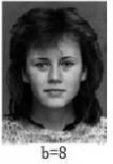>>>>>>>>> 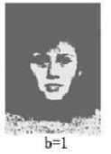

dithering （抖动）:在低分辨率下看较高分辨率的图像、低色模式下显示更多色模式

颜色模型转换:实现RGB和HIS,CMY,YcbCr几种颜色模型之间的转换

**用户故事：**

作为一个<用户>,

我想要<使用bit转换功能>,

以便于<将图片简化/模糊化>

**基本事件流：**

1. 用户点击想要转换的图片所在的图层；
2. 点击菜单栏的“特殊”栏；
3. 选择转换，然后选择8bit to 1bit 转换。
4. 图片完成bit转换

### 2.2.2压缩

随着多媒体的广泛应用,图像的存储、处理、传送成了计算机应用的一个非常重要的问题,由于受计算机硬件的限制,图像的压缩成为多媒体应用的十分重要的问题之一。“压缩功能”主要包括：变长编码图像压缩和无损图像压缩

**用户故事：**

作为一个<用户>,

我想要<无损压缩图片>,

以便于<低占用率保存图片>

**基本事件流：**

1. 点击菜单栏中“特殊”栏，然后点击“压缩”；
2. 选择“无损压缩”，弹出文件系统窗口；
3. 选择导出图片到某磁盘某文件夹，编辑图片名称，点击确定；
4. 弹出“压缩中”窗口，压缩完成后弹出“完成”窗口；
5. 点击确定完成无损压缩

## 2.3 基于深度学习的图像处理

超分辨率技术（Super-Resolution, SR）是指从观测到的低分辨率图像重建出相应的高分辨率图像。本功能使用超分辨率技术，帮助用户用时间带宽(获取同一场景的多帧图像序列)换取空间分辨率,实现时间分辨率向空间分辨率的转换。本项目主要应用了EDSR,ESPCN,FSRCNN,LapSRN几种超分辨的主流技术。

**使用者：**所有用户

### 2.3.1超分辨率

**用户故事：**

作为一个<用户>,

我想要<使用超分辨率功能>,

以便于<提高原有图像的分辨率>

**基本事件流：**

1. 选择要提高分辨率图像所在的图层；
2. 在菜单栏选择“提高分辨率”栏；
3. 弹出“超分辨率”窗口，显示“提高分辨率中”；
4. 显示“提高分辨率成功！”，完成本用例。

# 3个人工作

## 3.1 PS软件图像处理部分边缘检测功能实现及改进

图像的边缘检测是图像信息提取的基本手段，在计算机视觉、图像分析领域中起着重要作用，如何快速精准地提取图像物体的边缘信息一直是数字图像研究的热点问题。为解决快速精准的边缘提取问题，本文选用基于Sobel算子的边缘检测方法做出改进，并针对该改进方法的边缘检测效果及影响因素进行了探究。

**1 具体内容及技术**

* 1. **基本原理**

Sobel算子是像素图像边缘检测中最重要的算子之一[1]，在机器学习、计算机视觉等信息科技领域起着举足轻重的作用。它是一个离散的一阶差分算子，用来计算图像亮度函数的一阶梯度之近似值。在图像的任何一点使用此算子，将会产生该点对应的梯度矢量或是其法矢量。经典Sobel算子包含两组3x3的矩阵，分别为横向及纵向模板，将之与图像作平面卷积，即可分别得出横向及纵向的亮度差分近似值。仅采用水平和垂直方向上相邻像素之差进行梯度幅度计算，并未考虑其他方向上的相邻像素情况，易造成部分边缘信息丢失；因此本研究基于sobel算子增添用于检测对角线方向上突变的模板来计算梯度。4个模板如下图所示

$$\left[\begin{matrix}-1 & 0 & 1 \\ -2 & 0 & 2 \\ -1 & 0 & 1\end{matrix}\right] \left[\begin{matrix}-2 & -1 & 0 \\ -1 & 0 & 1 \\ -0 & 1 & 2\end{matrix}\right] \left[\begin{matrix}-1 & -2 & -1 \\ 0 & 0 & 0 \\ 1 & 2 & 1\end{matrix}\right] \left[\begin{matrix}0 & -1 & -2 \\ 1 & 0 & -1 \\ 2 & 1 & 0\end{matrix}\right]$$

0°横向模板 45°斜向模板 90°纵向模板 135°斜向模板

以A代表原始图像，G0代表经横向边缘检测的图像灰度值，其公式如：

G0= $\left[\begin{matrix}-1 & 0 & 1 \\ -2 & 0 & 2 \\ -1 & 0 & 1\end{matrix}\right]$*A (1)

传统sobel算法：计算梯度的大小采用横竖两个模板。

G= $\sqrt[2]{{G0}^{2}+{G90}^{2}}$ (2)

经常用的一种方法是用绝对值对梯度进行近似

G $≈\left|G0\right|+\left|G90\right|$（3）

改进算法：

一.本实验增添沿对角线方向模板后梯度幅值可用俩对角模板得到的G按上述方法算梯度的近似值。

二.综合来看，梯度幅值可用向量的范数表示，使用无穷范数：**(+∞范数：所有向量元素绝对值中的最大值)**

${\left\|G\right\|}_{∞}=max⁡(\left|G_{i}\right|)$ (4)

算法中的关键代码如下：

|  |
| --- |
| for (int j = 0; j < n2; j++) {  int sum = 0;  for (int m = 0; m < bm; m++) {  for (int n = 0; n < bn; n++) {  int rm = i - m;int rn = j - n;  if (rm >= 0 && rm < rows && rn >= 0 && rn < cols)  sum += img[rm][rn] * w[m][n];}  sum = abs(sum);result[i][j] = sum;  if (sum > 255) result[i][j] = 255;}  } |

**2 实验结果**

为探究改进后Sobel算子在图像边缘检测应用中的优势与局限性，设计了以下3组对比实验。其中实验1，2也可以作为对比实验探究sobel对不同边缘明显复杂程度的图片边缘检测效果。

**2.1简单清晰边缘**

本实验测定不同方向模板卷积后得到的梯度图像，可以由图a),b),c),d),e)单一模板会丢失一部分边缘信息（线条的丢失），由图f),g)传统Sobel采用式(2)和式(3)的确结果相同，因为其只在横竖方向上表现出各向同性[2]，由图f),h)采用对角模板计算梯度与横竖模板的效果近似，由图j)改进后采用无穷范式未丢失边缘信息，但不比传统效果好。

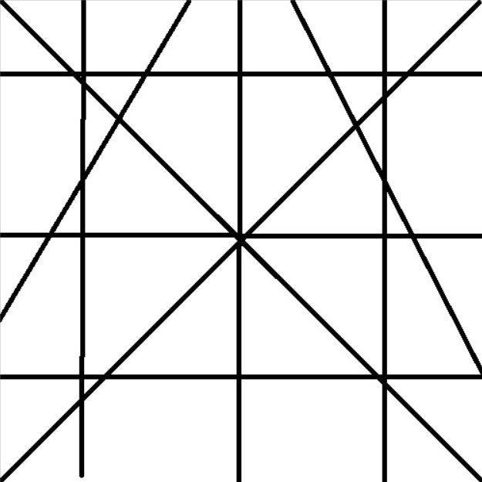 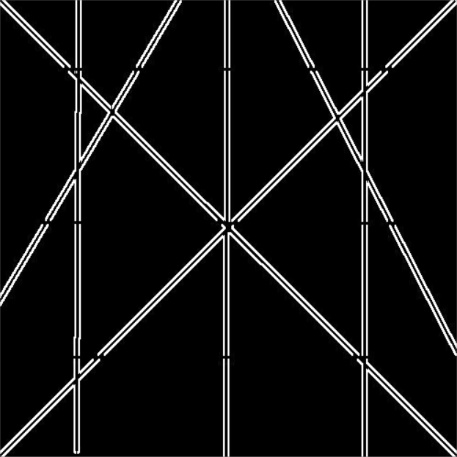 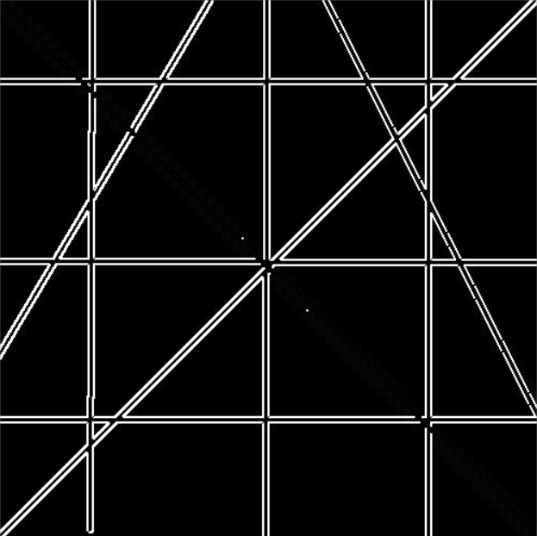 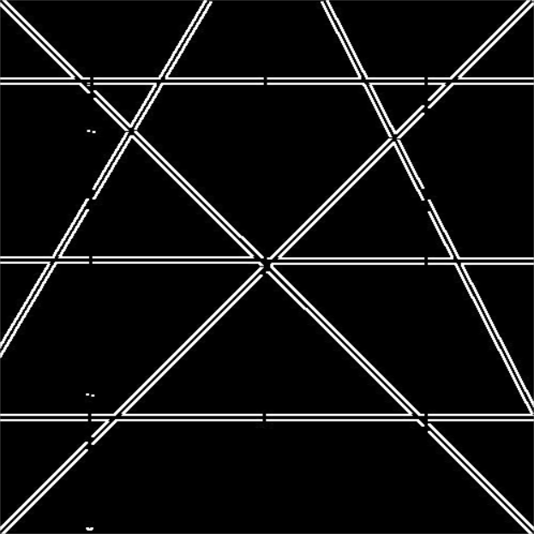 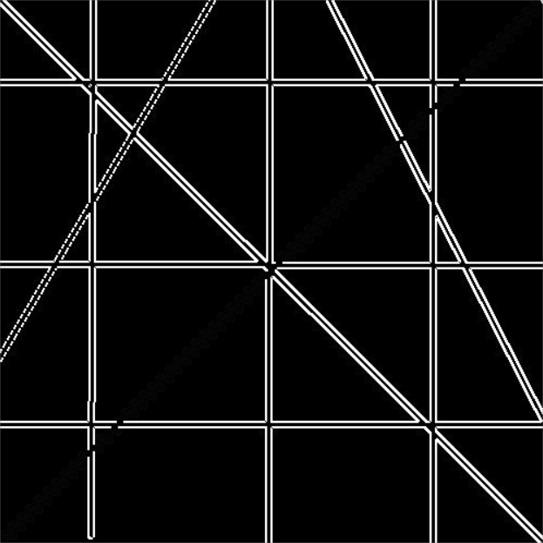

a)原图 b)0 c)45 d)90 e)135

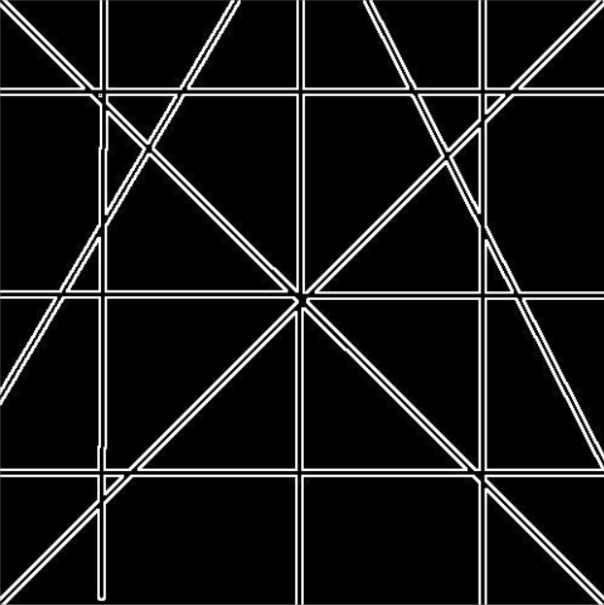 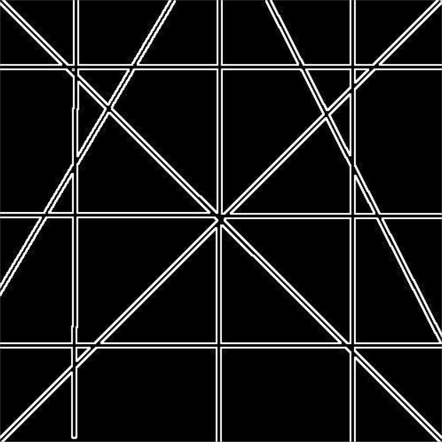 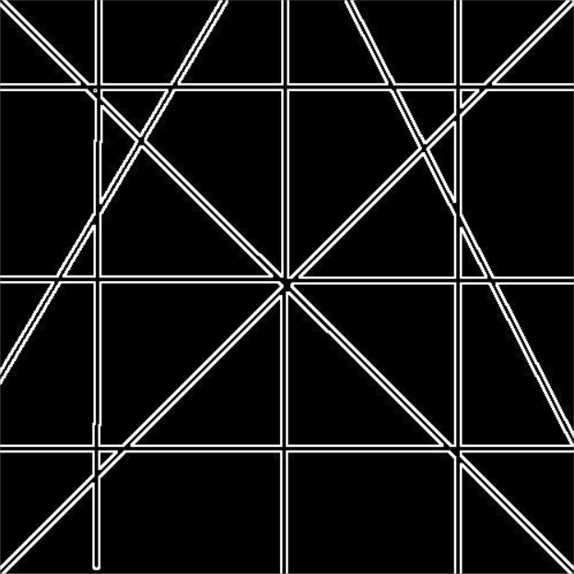 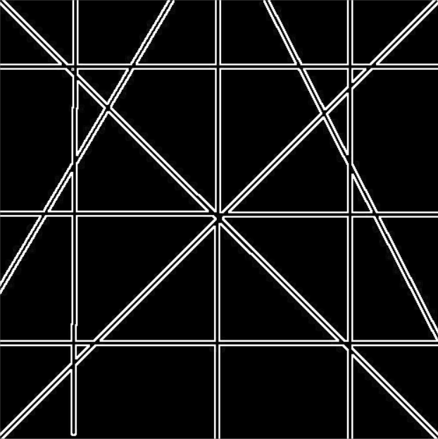 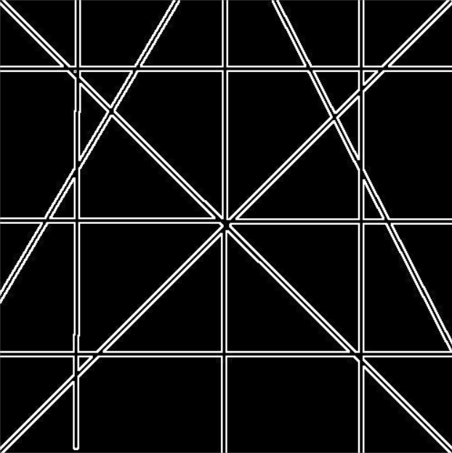

f)0_90(根) g)0_90绝 h)45_135(根) i)45_135（绝） j)**+∞范数**

**2.2复杂不清晰边缘**

本实验采用边缘复杂图片对sobel不同模板进行效果对比，由图b),c),d),e)单个模板丢失的边缘信息比实验一明显多，由图f),g),h),i)采用式(2)式(3)的效果已然有一定的差距，与图j)相比，采用改进后求无穷范数的方式更加良好的综合了各个模板所得的边缘信息，效果比传统的sobel算法更佳。

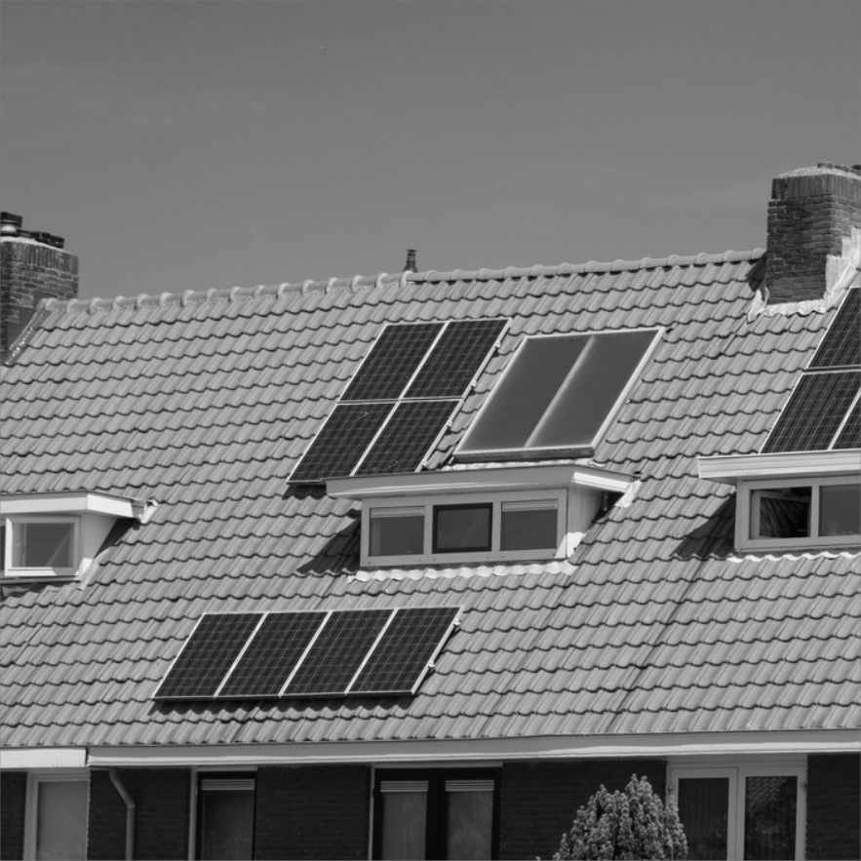 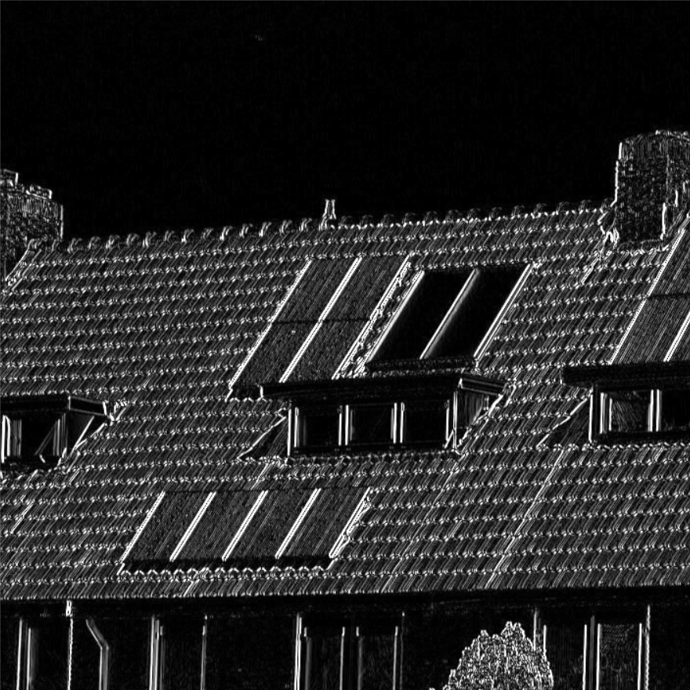 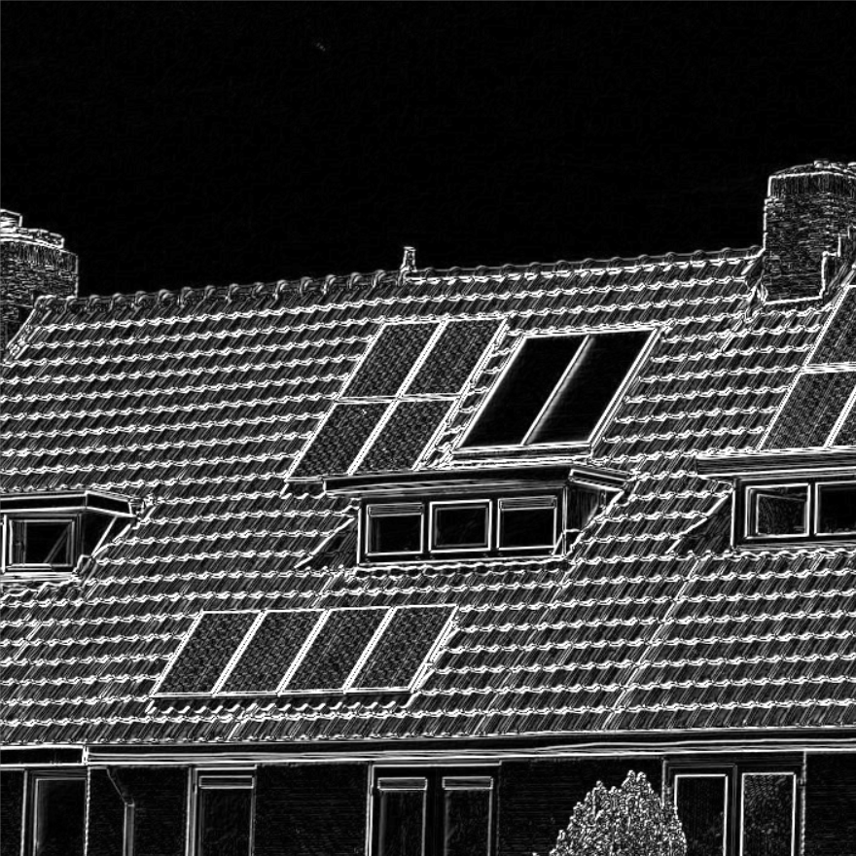 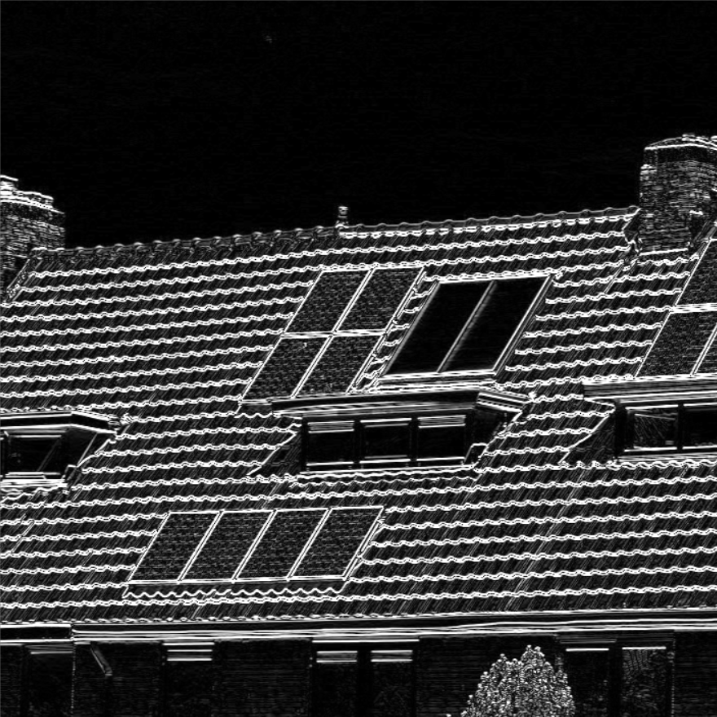 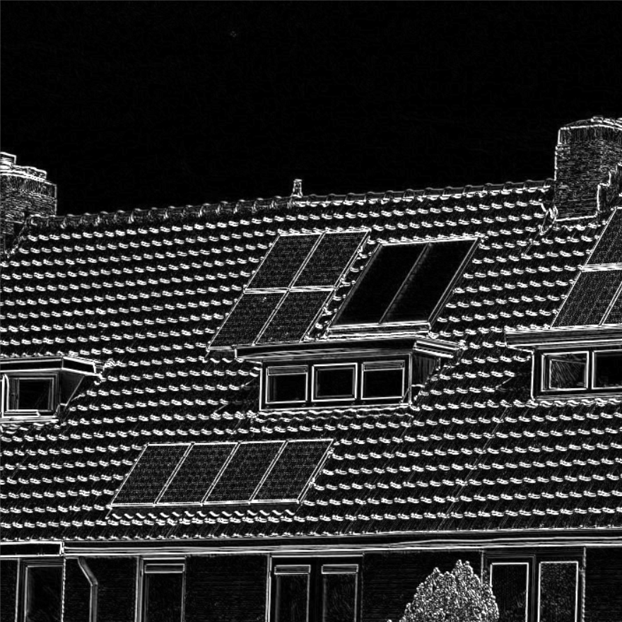

a)原图 b)0 c)45 d)90 e)135

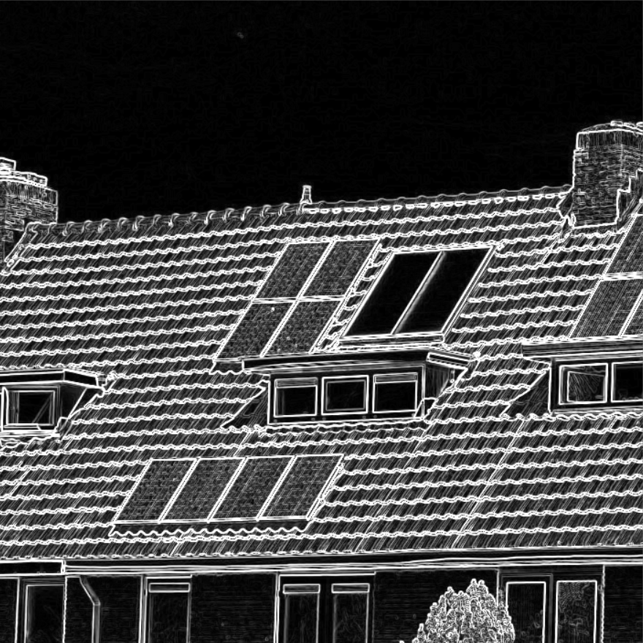 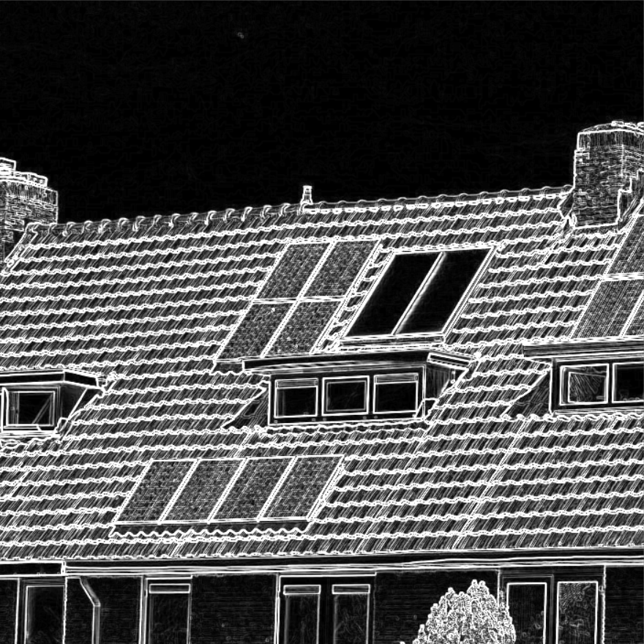 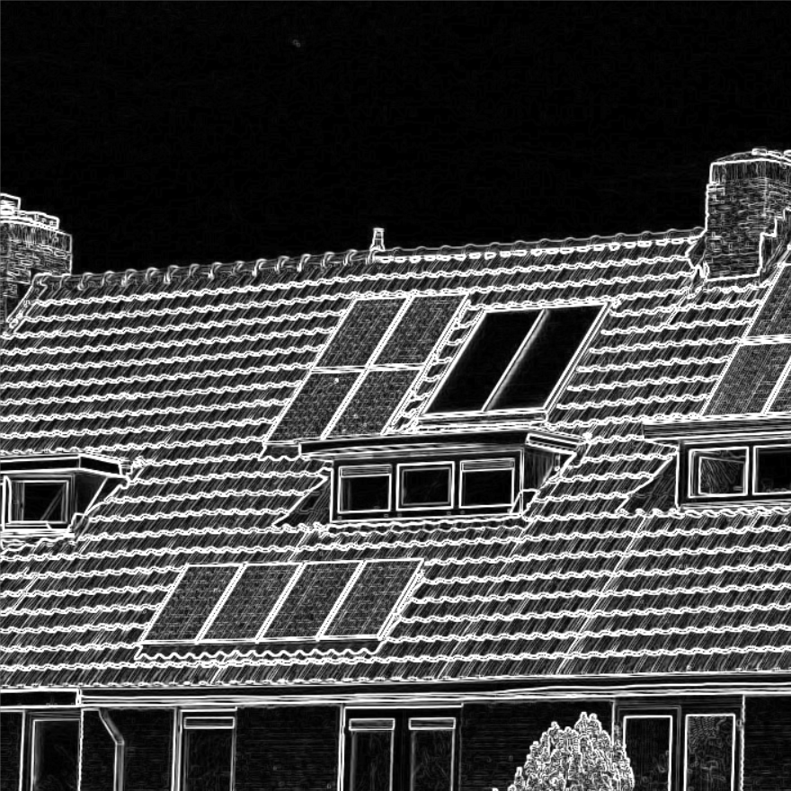 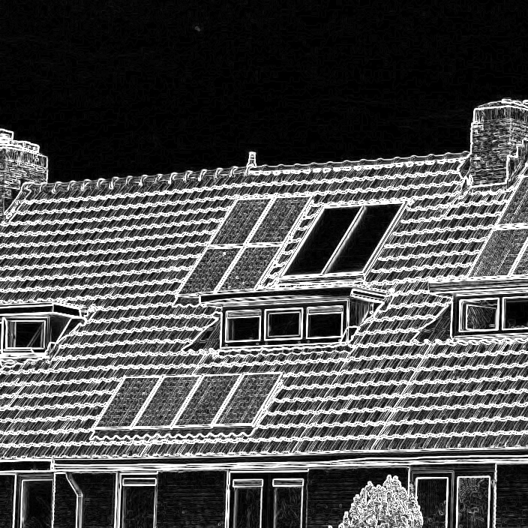 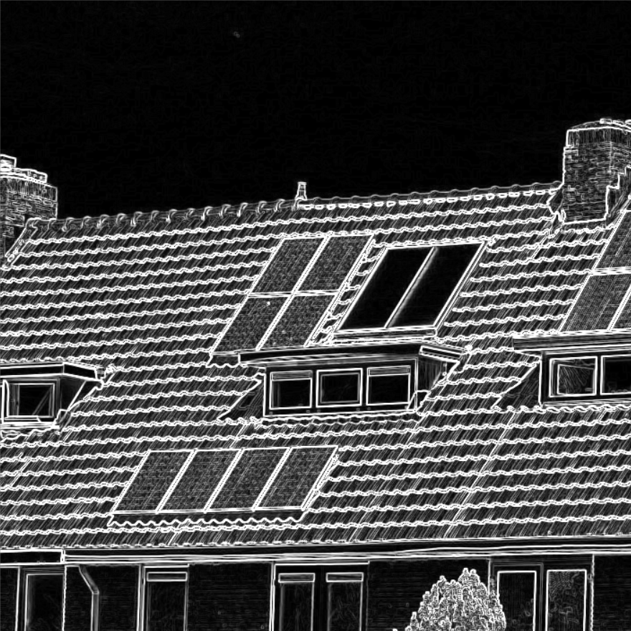

f) 0_90（根） g)0_90（绝）h)45_135（根） i) 45_135（绝）j) **+∞范数**

**2.3噪声影响**

为了探究sobel在边缘检测中噪声抑制特性，给图片分别加上椒盐噪声以及不同的 $σ$ 的高斯噪声。由图c),d)加上椒盐噪声后，不可避免地出现了噪点，改进后的算法也无法抑制噪声，该改进仅针对边缘检测效果上有提升，但是在对噪声的平滑上没有提升。由图f),h)可以看出在一定 $σ$ 值的高斯噪声情况下，由于sobel算子本身权值就有一定的平滑效果，改进后算法对高斯噪声平滑的效果明显。但 $σ$ 值超过一定范围后边缘检测还是出现了噪声。

 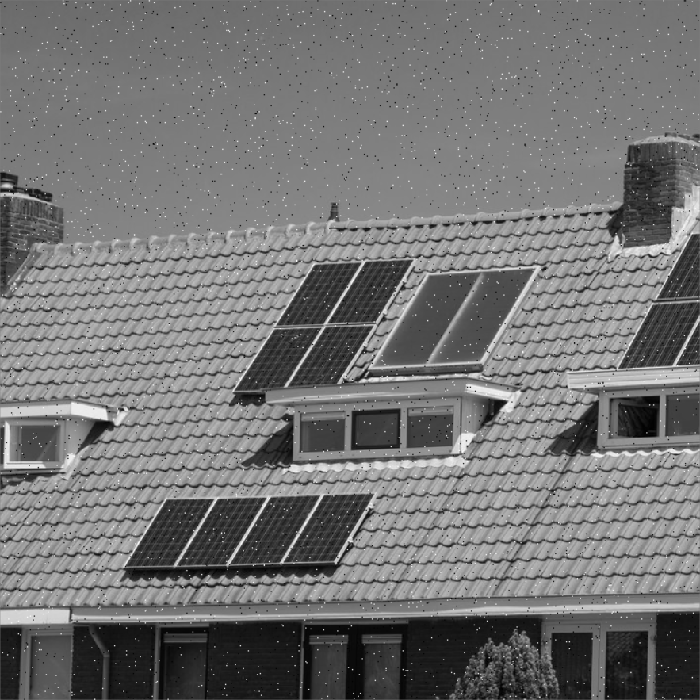 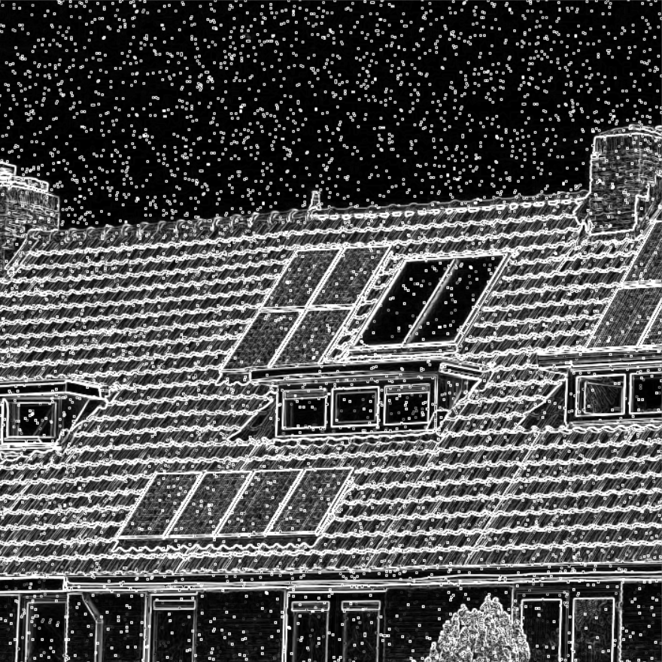 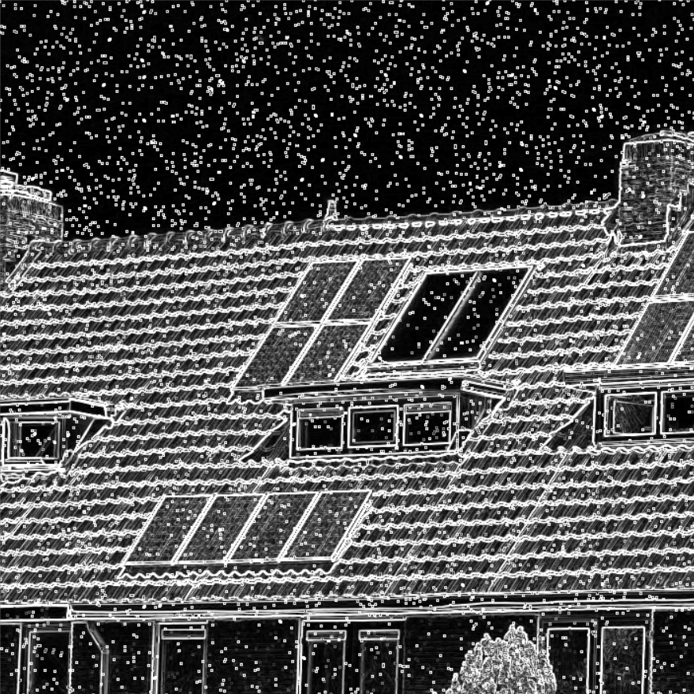

a)原图 b)添加椒盐噪声 c)0_90 d)+∞范数

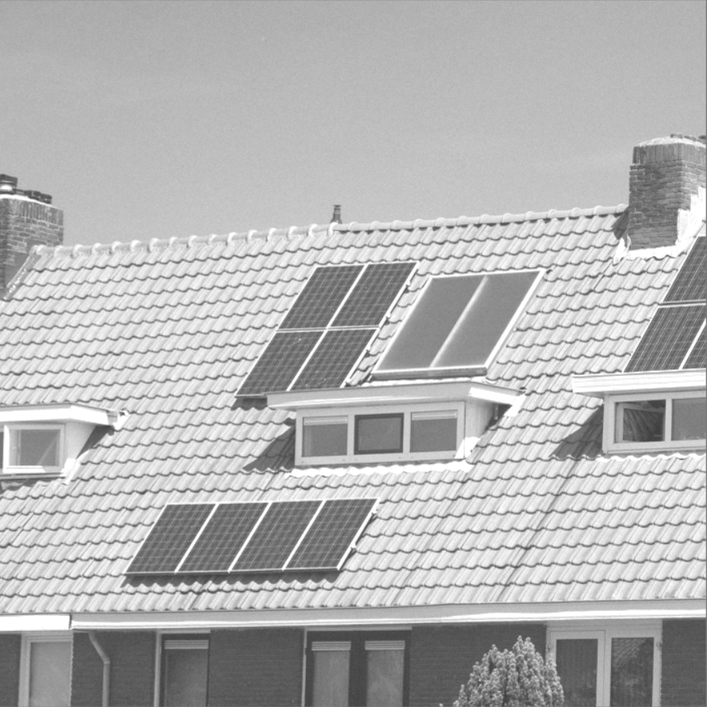 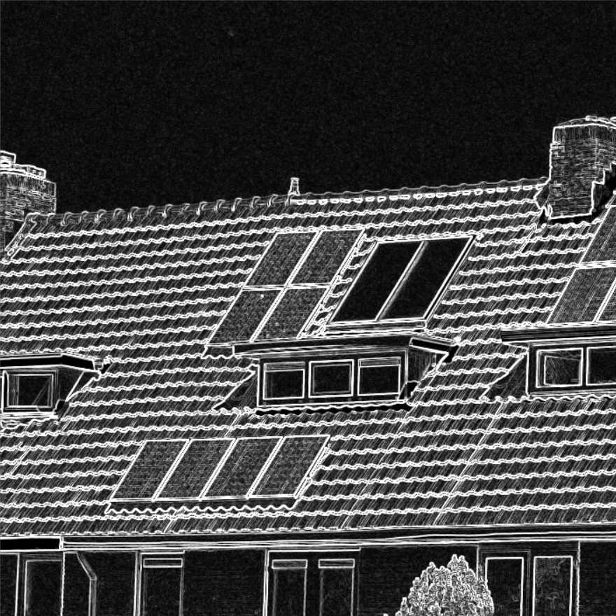 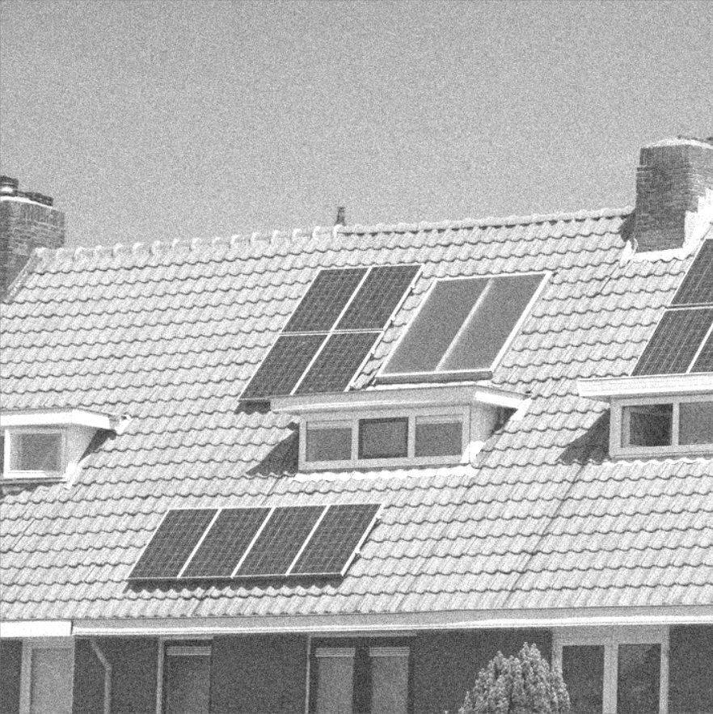 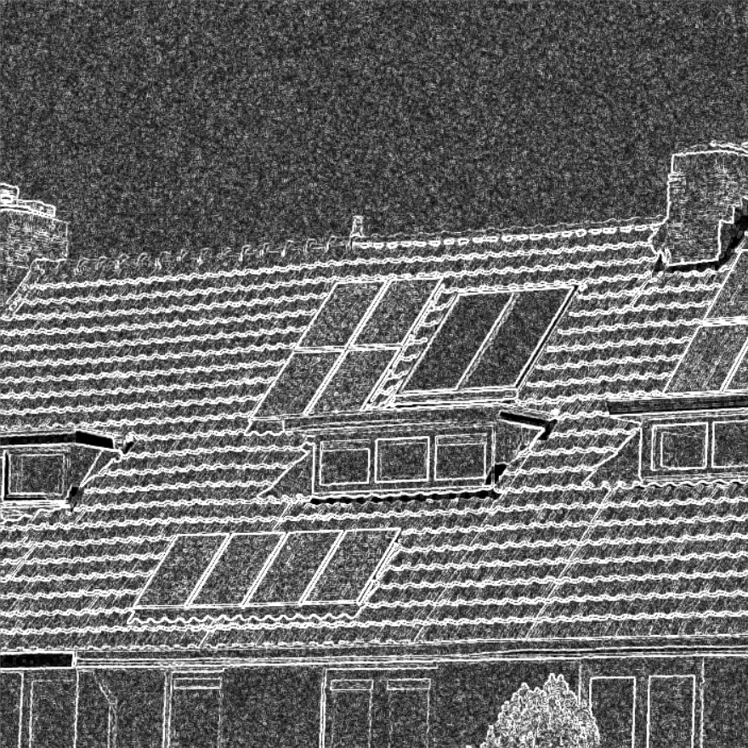

e)高斯噪声0.1 f)+∞范数g)高斯噪声0.5 h)+∞范数

**3 结束语**

本文针对数字图像处理中边缘检测问题，基于Sobel算子的边缘检测进行改进，增加对角线方向的模板，并且采用无穷范数获取图像边缘信息，依据上述1，2组实验过程以及实验结果，可以看出相较于平方开根以及绝对值相加计算梯度，此方法对角方向的梯度变化更优，边缘更加精细，局部特性更好。依据3组实验，Sobel算子是典型的基于一阶导数的边缘检测算子，由于该算子中引入了类似局部平均的运算，因此对噪声具有平滑作用，能一定消除噪声的影响，改进的算法比传统算法抗噪有一定的提升。调整Sobel算子的权值可以得到更好的抗噪性能，调整二值化阈值可以提高边缘检测效果。然而实际操作中如果人为地去调整Sobel算子的权值或者阈值以获得最佳检测效果的话，费时费力。如何能够采用一种自适应的滤波检测算子将是下一步所要研究的。

**参考文献：**[1]袁春兰,熊宗龙,周雪花,彭小辉.基于Sobel算子的图像边缘检测研究[J].激光与红外,2009,39(01):85-87.

[2].冈萨雷斯. 数字图像处理: 第2版[M]. 2015.

## 3.2 负责模块设计

Model，ViewModel和View之间通过Command和Observer模式进行通讯和数据同步，各模块之间通讯时只会使用Common层暴露的BaseCommand、Observer、Observable等接口，而不会直接调用其他模块的方法，实现高度解耦。最后由最高层App（本项目采用Qt）进行绑定。

1. **各子模块描述**
   * **算法流程图**

##### 文件处理模块

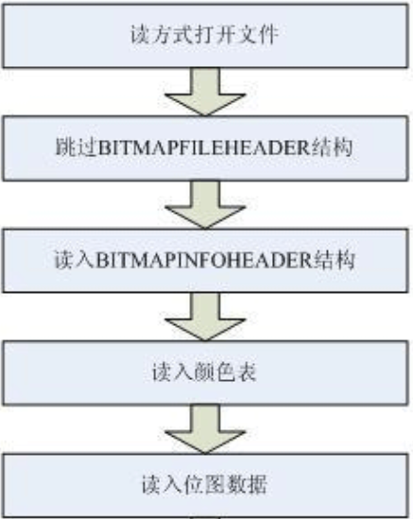

##### 模式转换模块

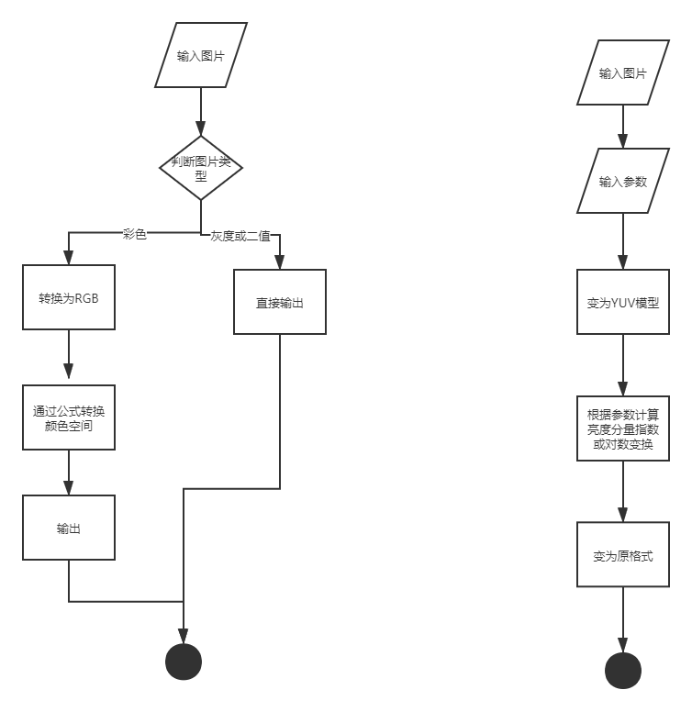

##### 图像增强模块

直方图均衡：

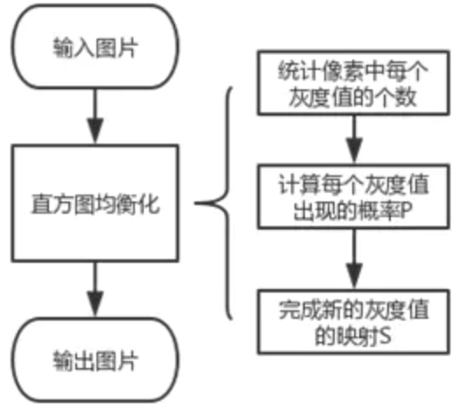

##### 图像压缩模块

线性预测：

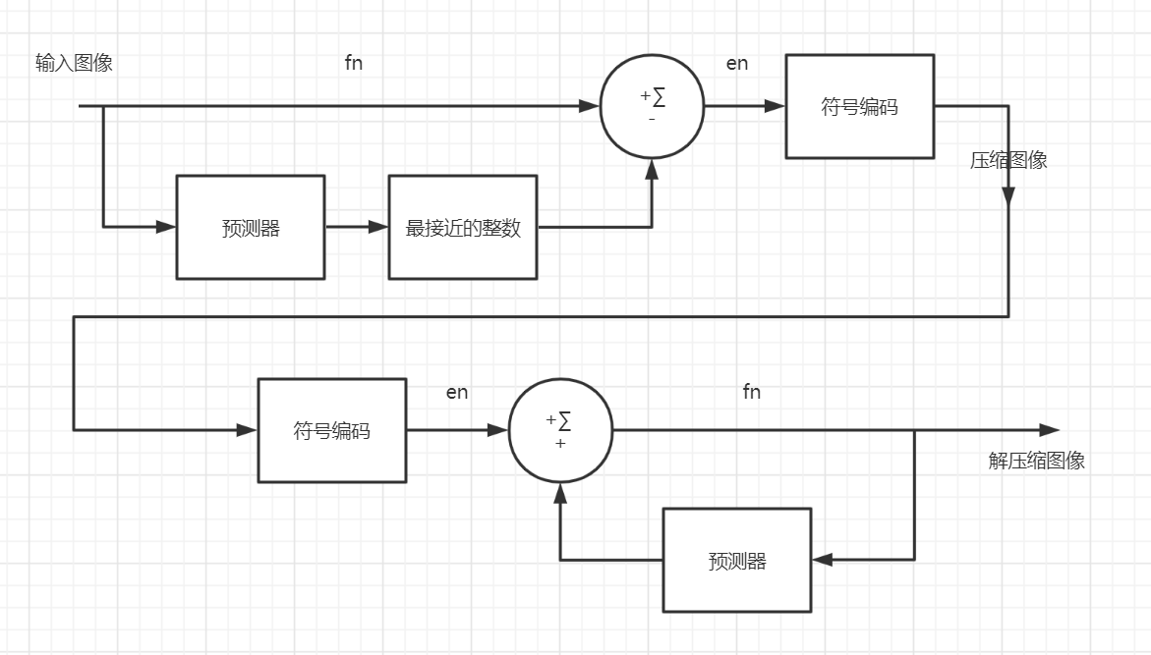

均匀量化：

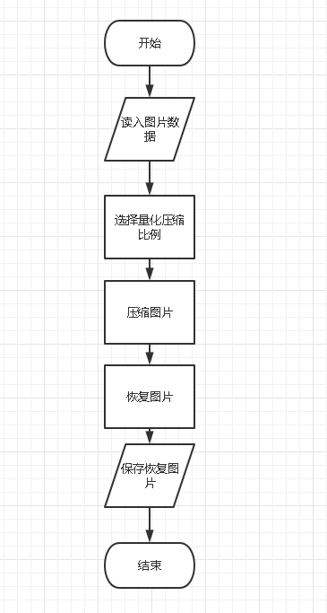

DCT：

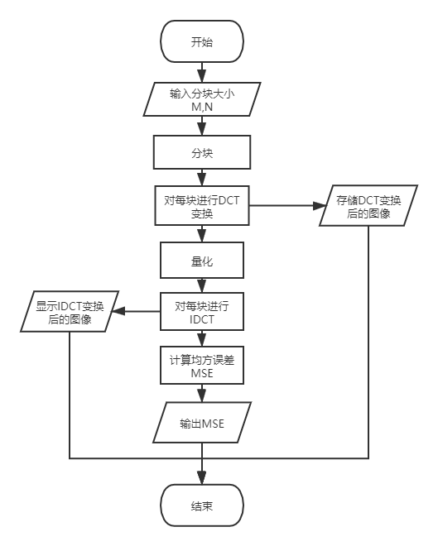

个人分工

整体（架构设计、数据结构设计、UI设计）

文件处理模块（bmp（1、8、24位）文件读入、bmp文件输出（1、8位包含调色板））

模式转换模块（灰度图转黑白图：单阈值法、最大类间方差法（Otus算法）、

dither、ordered dither）

图像增强模块（灰度图以及真彩图直方图均衡（转换为YCbCr对Y））

1. 碰到的问题及解决思路

##### 文件处理模块

从bmp格式读数据的时候，信息头struct直接用fread读一个结构体，但是没想到字节对齐问题，采用sizeof(BITMAPINFOHEADER)根本不是40，一开始没发现这个问题，后来直接fread(&bi,40,1,fp)解决了，这个debug了不少时间。

##### 模式转换模块

dither会导致图像数据增大，导致自定义数据结构Pixmap分配的空间不足，一开始想在原对象上改变，c++写的没管理好内存，尽管使用shared_ptr，但仍然是崩溃了。只好另起炉灶，通过写拷贝构造和移动构造函数重来一个Pixmap解决了问题。

##### 图像增强模块

彩色图直方图均衡一开始采用RGB转HSI颜色模型，效果就不怎么好，最后换成YCbCr至少看起来效果好多了。

**SR超分辨率模块**

1. 个人总结

在本项目开发中，我担任开发的角色（苦逼角色），所以学了很多，累了不少：

# 4讨论与体会

#### 4.1 对项目过程的体会

软件项目管理这门课程是我们软件工程专业学生的一门重要的课程，这门课程的开设必有其重要性。软件项目管理的提出是在20世纪70年代中期的美国。由于开发项目不能按时提交、超出预算、质量达不到用户的要求等原因，70%的项目出现问题。于是，软件开发者开始逐渐重视软件开发中的各项管理。到了20世纪90年代中期，软件项目管理不善的问题仍然存在。软件项目管理和其他项目管理相比有相当的特殊性。首先，软件是纯知识产品，其开发进度和质量很难估计和度量，生产效率也难以预测和保证。其次，软件系统的复杂性也导致了开发过程中各种风险的难以预见和控制。因此，项目管理对软件生产具有决定性的意义。

从定义来看，项目是为创造独特的产品或服务而进行的一种临时性工作。根据这个定义，项目就具有了目标明确性、活动一次性及资源消耗性等特性。换句话说，具备前面三个主要特性的活动，都可以看作是项目。现实中的项目随处可见，如北京的奥运会、上海的世博会、西部大开发、三峡工程等大型的建设项目，还有像信息系统、结婚典礼以及家居装修等小型项目。项目管理则是将各种知识、技能、工具和技术应用于项目之中，以达到项目的要求。就是用正确的行为方式来保证目标的实现，这里除了要求结果的成功，更强调了方法的合理性。所以除了绩效，项目管理还要考虑时间和成本等因素。整个过程中始终追求着这样一个终极目标：从成功到成熟，从成熟到卓越。

任何项目都会在范围、时间及成本三个方面受到约束，这就是项目管理的三约束。项目管理，就是以科学的方法和工具，在范围、时间、成本三者之间寻找到一个合适的平衡点，以便项目所有干系人都尽可能的满意。项目管理的五个过程组：启动、计划、执行、控制与收尾，贯穿于项目的整个生命周期，对于项目的启动过程，特别要注意组织环境及项目干系人的分析;而在后面的过程中，项目经理要抓好项目的控制，控制的理想结果就是在要求的时间、成本及质量限度内完成双方都满意的项目范围。项目管理的九大知识领域是指作为项目经理必须具备与掌握的九大块重要知识与能力。其中核心的四大知识领域是范围、时间、成本与质量管理。在这些知识领域中还涉及很多的管理工具和技术，以用来帮助项目经理与项目组成员完成项目的管理。如：网络图示法、关键路径法、头脑风暴法、挣值法等，不同的工具能帮助我们完成不同的管理工作。另外，还有很多项目管理软件，如：MicrosoftProject、P3等，作为项目管理的工具，也可以很好的帮助我们解决在项目的各个过程中完成计划、跟踪、控制等管理过程。

虽然通过这门课，我的经验更佳丰富了，个人编程能力，沟通能力等都有了一定提高，但是我也感觉到了自己的诸多不足，比如我的沟通能力还有待提高，这或许不是一两天的问题，但是我会更加注意，并在以后的生活学习中，留心并提高沟通能力。还有不足就是项目期间，热情还不是不够，每次都把相应的任务做完后，就不管了留给组长，然后等下一个任务，而自己却没有更加用心地去考虑如何把整个项目做的更好，或许是因为我不是组长的缘故吧，在以后的项目中，我要改变这种心态，以更加积极的热情去参与项目。

#### 4.2 对项目的评价

本项目在开始时由于技术选型问题曾进行过争论，最后讨论进行littlePS的开发，由于对技术选型不熟悉，前期的成员分工问题很严重，导致在后期成员恶补关于qt开发的知识。

由于小组成员方向较多，没有集中的方向，因此项目工作被分为研发，文档，测试。

这次的项目周期很短，因此计划就显得格外的重要，只有进行详细的计划，我们才有紧迫感，并要求自己抓紧时间完成当天的任务。对比去年的软件工程课，那个项目与这个项目的规模差不多，但是开发周期是真个学期，每个阶段都显得很长，就算制定了一个计划，也没有按照那个计划来，拖个几天是很正常的，今天不能完成明天做，因为有的是时间，这样越来越松懈，就把大量的任务往后压，到最后就拿质量换时间了。而这个项目一开始就让人有很强的紧迫感，计划几乎是细到天的，我们每人组员都要在周报中详细汇报这周中每天做了什么的，组长通过周报来很好地管理进度，当然必要的情况下还是会做相应的变动的。到最后我们的项目如期完成了，而且结果是比较让人满意的，这样的结果对比去年的就会让我以后在做别的事的时候，更加自觉地详细做计划并严格按照计划执行。另外，这样做的好处就是让人感觉每天都很充实，没有虚度光阴，每次我浑浑噩噩地度过一天而没有学到任何东西后，我都有一种罪恶感，感觉对不起父母和关心自己的人，而制定了详细的计划并认真执行的话，每天都会以饱满的精神状态来学习，心情也很好，这样才是健康的生活方式。

项目设计初期没有很好考虑接入超分辨率模块，如果图片超分辨率后大于画布导致无法显示，所以选择输出到文件，算是一种折衷。一开始还想把诸如dither、颜色模型转化和图像压缩等加进来，后期发现PS不需要这些功能，于是做出了阉割。

# 5 小结

通过本学期杨老师的《软件项目管理》课程的学习，我深深的体会到了项目管理在软件工程甚至是其他工程领域的重要性。通过老师的讲解，我了解到了项目管理的理念目前在实践中起到了越来越重要的作用，对于技术而言，管理意味着决策和支持。只有对生产过程进行科学的、全面的管理，才能保证达到提高生产率，改善产品质量的工程目标。

　　好好研究学习软件项目管理对于我们以后要从事IT行业的学生而言有着决定性的作用。首先这里存在一个问题，之前已经学习过了《软件工程》课程，所以刚开始听到《软件项目管理》的名字的时候就产生了软件工程和软件项目之间有什么区别的疑惑，通过后来对课程的深入学习，才了解到了：(1)软件工程是研究和应用如何以系统性的、规范化的、可定量的过程化方法去开发和维护软件，以及如何把经过时间考验而证明正确的管理技术和当前能够得到的最好的技术方法结合起来。(2)项目管理是一个管理学分支的学科，指在项目活动中运用专门的知识、技能、工具和方法，使项目能够在有限资源限定条件下，实现或超过设定的需求和期望。

　　项目管理是对一些与成功地达成一系列目标相关的活动(譬如任务)的整体。这包括策划、进度计划和维护组成项目的活动的进展。也就是说，软件工程为我们提供的具有指导意义的软件开发方法，项目管理是更从更高的角度思考问题，它总结出了项目管理中会碰到的问题及常规的解决方案，他不仅仅针对软件开发，而可以适用任何项目工程。那么软件项目管理则是项目管理在软件行业的应用了。在课程接下来的学习中，我有了一个深切的体会，在以往的小软件开发中，都是自己根据想象确定软件所需功能，然后编写代码，做成了一些具有“死”功能的软件，由于没有在实际应用中大量使用所写的软件，所以忽略了很重要的一点，客户对软件的需求变更要求，那么就要求项目开发相关人员对用户的需求变更有一个好的回复。所以在软件开发的过程中我们项目开发人员要了解可能导致需求变更的原因，如何管理变更需求，以及如何正确的处理需求变更。

　　然后学习到了一个重要的成本控制方法—挣值法，挣值分析相比于传统分析方法是一种更好的项目/工程管理方法，因为它综合了成本、进度与范围，可以用来预测未来绩效与工程完工日期。作为一种早期预警项目管理手段。可以使工程管理人员识别与控制问题，以免问题扩大化。能够使工程管理更高效、更及时的反应预算情况。

　　最后，对于软件配置管理要有一定的重视，因为它贯穿于项目生命周期的始终，并代表软件产品接受各项评审，对于软件开发有很重要的作用。

　　对于本课程的学习，让我了解到了许多关于软件项目管理的知识，可以对之前软件工程课程上开发的“littlePS”小软件作进一步的完善，以后的学习生活中，也会努力地让软件项目管理有关理论得以应用。